ЧĂВАШ РЕСПУБЛИКИ | 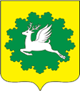 | ЧУВАШСКАЯ РЕСПУБЛИКА
ЙĔПРЕÇ МУНИЦИПАЛИТЕТ  ОКРУГĔН  АДМИНИСТРАЦИЙĚ  ЙЫШĂНУ  18.08.2023 906 №  хула евĕрлĕ Йĕпреç поселокĕ |  | АДМИНИСТРАЦИЯ  ИБРЕСИНСКОГО МУНИЦИПАЛЬНОГО ОКРУГА  ПОСТАНОВЛЕНИЕ  18.08.2023 № 906  поселок городского типа Ибреси
О внесении изменений в постановление администрации Ибресинского муниципального округа Чувашской Республики от 30.06.2023 № 727 «Об утверждении схемы размещения гаражей, являющихся некапитальными сооружениями либо для стоянки технических или других средств передвижения инвалидов вблизи их места жительства на землях или земельных участках, находящихся в государственной или муниципальной собственности на территории Ибресинского муниципального округа Чувашской Республики»

В соответствии со статьей 39.36-1 Земельного кодекса Российской Федерации, постановлением Кабинета Министров Чувашской Республики от 17.08.2022 № 400 «Об утверждении Порядка утверждения схемы размещения гаражей, являющихся некапитальными сооружениями, либо стоянок технических или других средств передвижения инвалидов вблизи их места жительства на землях или земельных участках, находящихся в государственной или муниципальной собственности», решением Собрания депутатов Ибресинского муниципального округа Чувашской Республики от 08.11.2022 № 2/21 «Об утверждении Порядка утверждения схемы размещения гаражей, являющихся некапитальными сооружениями, либо стоянок технических или других средств передвижения инвалидов вблизи их места жительства на землях или земельных участках, находящихся в государственной или муниципальной собственности», администрация Ибресинского муниципального округа Чувашской Республики постановляет:
- Внести в схему размещения гаражей, являющихся некапитальными сооружениями, либо для стоянки технических или других средств передвижения инвалидов вблизи их места жительства на землях или земельных участках, находящихся в государственной или муниципальной собственности, на территории Ибресинского муниципального округа, утвержденная постановлением администрации Ибресинского муниципального округа Чувашской Республики от 30.06.2023 № 727 «Об утверждении схемы размещения гаражей, являющихся некапитальными сооружениями либо для стоянки технических или других средств передвижения инвалидов вблизи их места жительства на землях или земельных участках, находящихся в государственной или муниципальной собственности на территории Ибресинского муниципального округа Чувашской Республики» следующие изменения:
  - Приложение 1 к постановлению администрации Ибресинского муниципального округа Чувашской Республики от 30.06.2023 № 727 изложить в новой редакции согласно приложения к настоящему постановлению.
  - Добавить приложения 12, 13 согласно приложениям к настоящему постановлению.
- Настоящее постановление вступает в силу со дня его официального опубликования.

Глава Ибресинского
муниципального округа
Чувашской Республики И.Г. Семёнов

Приложение 1
к постановлению администрации
Ибресинского муниципального округа
Чувашской Республики
от 18.08.2023 № 906

СХЕМА
размещения гаражей, являющихся некапитальными сооружениями, либо стоянок технических или других средств передвижения инвалидов вблизи их места жительства (текстовая часть)
№ п/п | учетный номер гаража | место размещения (адресный ориентир) некапитального гаража или стоянки средства передвижения инвалидов (далее – объект) | форма собственности на земельный участок | площадь места размещения объекта, кв.м. | вид объекта, подлежащего размещению (некапитальный гараж или стоянка средства передвижения инвалидов) | период размещения объекта | федеральный орган исполнительной власти, орган исполнительной власти Чувашской Республики и (или) орган местного самоуправления, уполномоченные на распоряжение земельными участками, находящимися в государственной или муниципальной собственности, на территории которых размещен или возможно размещение объекта
1 | 1 | пгт. Ибреси, ул. Герцена, кадастровый номер 21:10:160108:365 | неразграниченная государственная собственность | 42 | некапитальный гараж | 5 лет | администрация Ибресинского муниципального округа Чувашской Республики
2 | 2 | пгт. Ибреси, ул. Герцена, кадастровый номер 21:10:160109:131 | неразграниченная государственная собственность | 64 | некапитальный гараж | 5 лет | администрация Ибресинского муниципального округа Чувашской Республики
3 | 3 | пгт. Ибреси, ул. Маресьева, кадастровый номер 21:10:160206:409 | неразграниченная государственная собственность | 46 | некапитальный гараж | 5 лет | администрация Ибресинского муниципального округа Чувашской Республики
4 | 5 | пгт. Ибреси, ул. Кооперативная, напротив МКД № 25, кадастровый квартал 21:10:160213 | неразграниченная государственная собственность | 24 | некапитальный гараж | 5 лет | администрация Ибресинского муниципального округа Чувашской Республики
5 | 7 | пгт. Ибреси, ул. Кооперативная, напротив МКД № 4, кадастровый квартал 21:10:160203 | неразграниченная государственная собственность | 24 | некапитальный гараж | 5 лет | администрация Ибресинского муниципального округа Чувашской Республики
6 | 8 | пгт. Ибреси, ул. Энгельса, кадастровый номер 21:10:160207:189 | неразграниченная государственная собственность | 24 | некапитальный гараж | 5 лет | администрация Ибресинского муниципального округа Чувашской Республики
7 | 9 | пгт. Ибреси, ул. Энгельса, кадастровый номер 21:10:160207:190 | неразграниченная государственная собственность | 24 | некапитальный гараж | 5 лет | администрация Ибресинского муниципального округа Чувашской Республики
8 | 12 | пгт. Ибреси, ул. Энгельса, кадастровый номер 21:10:160207:102 | неразграниченная государственная собственность | 24 | некапитальный гараж | 5 лет | администрация Ибресинского муниципального округа Чувашской Республики
9 | 13 | пгт. Ибреси, ул. Энгельса, кадастровый номер 21:10:160207:352 | неразграниченная государственная собственность | 26 | некапитальный гараж | 5 лет | администрация Ибресинского муниципального округа Чувашской Республики
10 | 14 | пгт. Ибреси, ул. Энгельса, кадастровый номер 21:10:160207:353 | неразграниченная государственная собственность | 26 | некапитальный гараж | 5 лет | администрация Ибресинского муниципального округа Чувашской Республики
11 | 15 | пгт. Ибреси, ул. Энгельса, кадастровый номер 21:10:160207:191 | неразграниченная государственная собственность | 24 | некапитальный гараж | 5 лет | администрация Ибресинского муниципального округа Чувашской Республики
12 | 16 | пгт. Ибреси, ул. Энгельса, кадастровый номер 21:10:160207:192 | неразграниченная государственная собственность | 24 | некапитальный гараж | 5 лет | администрация Ибресинского муниципального округа Чувашской Республики
13 | 17 | пгт. Ибреси, ул. Энгельса, кадастровый номер 21:10:160207:193 | неразграниченная государственная собственность | 24 | некапитальный гараж | 5 лет | администрация Ибресинского муниципального округа Чувашской Республики
14 | 18 | пгт. Ибреси, ул. Комарова, кадастровый номер 21:10:160105:293 | неразграниченная государственная собственность | 68 | некапитальный гараж | 5 лет | администрация Ибресинского муниципального округа Чувашской Республики
15 | 19 | пгт. Ибреси, ул. Маресьева, кадастровый номер 21:10:160203:343 | неразграниченная государственная собственность | 46 | некапитальный гараж | 5 лет | администрация Ибресинского муниципального округа Чувашской Республики
16 | 20 | пгт. Ибреси, ул. Маресьева, рядом с земельным участков с кадастровым номером 21:10:160203:343 | неразграниченная государственная собственность | 30 | некапитальный гараж | 5 лет | администрация Ибресинского муниципального округа Чувашской Республики
17 | 21 | пгт. Ибреси, ул. Герцена, рядом с МКД № 6, кадастровый квартал 21:10:160109 | неразграниченная государственная собственность | 30 | некапитальный гараж | 5 лет | администрация Ибресинского муниципального округа Чувашской Республики
18 | 22 | пгт. Ибреси, ул. Энгельса, кадастровый номер 21:10:160207:351 | неразграниченная государственная собственность | 26 | некапитальный гараж | 5 лет | администрация Ибресинского муниципального округа Чувашской Республики
19 | 23 | пгт. Ибреси, ул. Энгельса, кадастровый номер 21:10:160207:348 | неразграниченная государственная собственность | 30 | некапитальный гараж | 5 лет | администрация Ибресинского муниципального округа Чувашской Республики
20 | 24 | пгт. Ибреси, ул. Энгельса, кадастровый номер 21:10:160207:349 | неразграниченная государственная собственность | 25 | некапитальный гараж | 5 лет | администрация Ибресинского муниципального округа Чувашской Республики
21 | 25 | пгт. Ибреси, ул. Мира, кадастровый номер 21:10:160108 | неразграниченная государственная собственность | 20 | некапитальный гараж | 5 лет | администрация Ибресинского муниципального округа Чувашской Республики

Приложение1 2
к постановлению администрации
Ибресинского муниципального округа
Чувашской Республики
от ___.082023 № ____
Схема
размещения гаражей, являющихся некапитальными сооружениями, по ул. Энгельса пгт. Ибреси Чувашской Республики, кадастровые номера земельных участков 21:10:160207:351, 21:10:160207:348, 21:10:160207:349
(графическая часть)

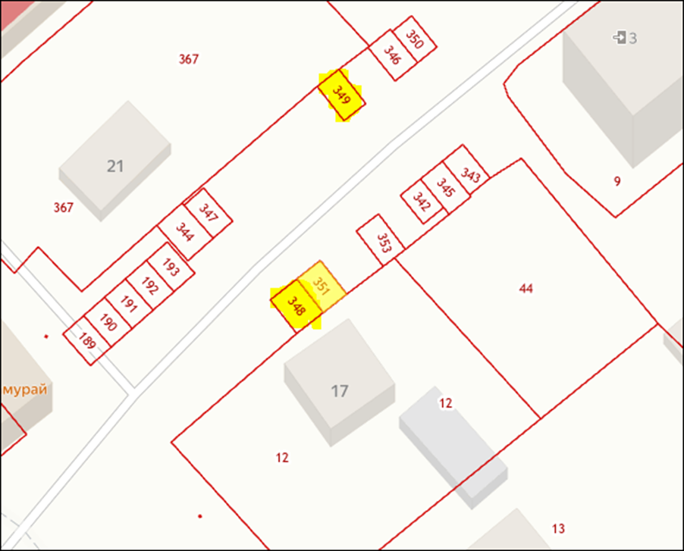

М 1:2000
Условные обозначения
33351
– места размещения гаражей, являющихся некапитальными сооружениями

____ – граница земельного участка, учтенного в ЕГРН

1,2,3 – учетный номер гаража

Приложение 13
к постановлению администрации
Ибресинского муниципального округа
Чувашской Республики
от ___.08.2023 № ____

Схема
размещения гаражей, являющихся некапитальными сооружениями, по ул. Мира пгт. Ибреси Чувашской Республики, кадастровый квартал 21:10:160108 (графическая часть)
